苏云金芽孢杆菌Bacillus thuringiensis-22945对斑马鱼影响研究
陈源^{,2} ，卜元卿² ，单正军²，沈飞^{2,3}，俞赐刚²，王点点^{1,2}
（1.南京信息工程大学，环境科学与工程学院，南京 210044；2.环境保护部南京环境科学研究所，国家环境保护农药风险评价与污染控制重点试验室，南京 210042；3.南京大学，生命科学学院，南京 210093）

摘要：为了评价苏云金芽孢杆菌（Bt.22945）对斑马鱼的毒性影响，从急性致死毒性、传染毒性和增殖毒性三个方面开展试验研究，致死毒性试验比较了不同暴露途径和暴露温度Bt.22945对斑马鱼致死影响，结果表明浸浴暴露中Bt.22945对斑马鱼无致死效应，腹腔注射暴露Bt.22945对斑马鱼具有致死效应，水温20℃时Bt.22945对斑马鱼14天LD₅₀为3.03×10⁶cfu，水温30℃时Bt.22945对斑马鱼14天LD₅₀为2.73×10⁶cfu；细菌生理生化鉴定、16SrDNA分子生物学鉴定和磷脂脂肪酸鉴定结果表明分离菌株与初次人工感染的Bt.22945一致，进一步将分离菌株感染斑马鱼后出现与初次感染相同的症状和死亡，从而验证了Bt.22945对斑马鱼具有传染毒性；利用SBYR荧光定量PCR技术检测了48h内Bt.22945在斑马鱼体内动态变化过程，结果表明Bt.22945注射进入斑马鱼体内后会出现短暂增殖，且48h后各浓度组Bt均未完全消亡。
关键词：苏云金芽孢杆菌；斑马鱼；毒性评价；荧光定量PCR

Toxicity assessment of strain Bacillus thuringiensis 22945 on zebrafish, Brachydonio rerio
CHEN Yuan^{1,2}, BU Yuan-qing², SHAN Zheng-jun², SHEN Fei^{2,3}, YU Ci-gang², WANG Dian-dian^{1,2}
(Nanjing University of Information Science and Technology, Nanjing 210044, China; State Key Laboratory Pesticide Risk Assessment and Pollution Control, Nanjing Institution of Environmental Sciences, State Environmental Protection Administration of China, Nanjing 210042, China; Nanjing University ,Institute of life science, Nanjing 210093, China;)
Abstract: Evaluated the toxicity of strain Bacillus thuringiensis (Bt.22945) to zebrafish in three aspects including acute toxicity, infectious toxicity, proliferation toxicity. Lethal toxicity in different exposure pathways and exposure temperature are compared. There are no mortalities in the exposure pathway of immersion bath, 14 days LD₅₀ were 3.03 ×10⁶cfu with zebrafish culture at 20℃ in exposure pathway of intraperitoneal injection, 14 days LD₅₀ were 2.73×10⁶cfu with zebrafish culture at 30℃ in exposure pathway of intraperitoneal injection; The physiological and biochemical reaction of strain isolated from infected zebrafish was accordant with Bt.22945, the comparison of sequence of 16SrDNA was 100% agreed, and the characteristics of phospholipids fatty acid of isolated strain was the same as Bt.22945, zebrafish showed the same mortalities and sign of disease as first infected zebrafish after injected isolated strain, which has verified strain Bt.22945 is infectious; Detection with SBYR fluorescence quantitative PCR showed that Bt could proliferate in zebrafish and it was not extinction after 48h.
Key words: Bacillus thuringiensis; zebra fish; toxicity assessment; fluorescence quantitative PCR

苏云金芽孢杆菌（Bacillus thuringiensis, Bt）是革兰氏阳性好养菌，细菌孢子形成期间产生具有杀虫活性的晶体蛋白[]，最初于1901年由日本生物学家S.Ishiwata从家蚕中发现，1915年德国Berliner从地中海粉螟分离并命名为Bt.Berliner[]，并于1984年在美国环境保护部（United States Environmental Protection Agency, US EPA）作为微生物农药注册登记 []，目前已成为世界上产量最大、应用范围最广的微生物杀虫剂^{[-]}，广泛用于农田、森林中鳞翅目、双翅目、鞘翅目、半翅目、膜翅目害虫的防治。
Bt可能通过直接在水体表面施用或感染Bt的昆虫及其排泄物的迁移等途径进入自然水体（溪流、河流、湖泊等），对鱼类具有潜在风险，Menon等[]研究表明Bt喷雾施用后能在溪流和水库中持续存在8~12天；Cesar[]等研究表明Bt δ-内毒素可增加斑马鱼成鱼外周血微核出现频率，并对斑马鱼胚胎具有一定毒性，使其发育延迟；多数研究表明，芽孢杆菌能引起鱼类白细胞数量变化等免疫应答^{[-]}，房海等[]指出苏云金芽孢杆菌可能与某些鱼类病害有关。目前大多数研究集中在Bt对人类健康的影响和对昆虫的毒性作用^{[-]}，很少涉及到Bt对鱼类的毒性影响，因此本文从致死毒性、传染毒性和增殖毒性三个方面评价了Bt.22945株对试验模式生物斑马鱼^{[-]}的毒性影响，并讨论了鱼类病原菌感染的鉴定和检测方法以及细菌类微生物农药对鱼类安全评价技术。

1材料与方法

1.1 供试菌株及其发酵培养
供试菌株为苏云金芽孢杆菌（Bacillus thuringiensis. Bt）模式菌株，购自中国工业微生物菌种保藏中心（CICC），编号22945。
Bt培养采用牛肉膏蛋白胨培养基[]（牛肉膏0.3%，蛋白胨1.0%，NaCl 0.5%，pH7.2~7.4），培养条件为30℃，200r/min，试验用Bt发酵液为上述培养条件下培养至70%~90%伴孢晶体脱落的菌液 []，用石炭酸复红染液染色观察芽孢和晶体的形状。活菌计数采用平板计数法，即将发酵液30℃恒温培养16~18h后梯度稀释成不同浓度，选取合适的稀释浓度涂布于灭菌的琼脂培养基，每平板菌落数在30~300 cfu（Colony forming unit，菌落形成单位）内有效[]。

1.2 试验生物
斑马鱼（Danio rerio）购自南京夫子庙花鸟市场。实验选用3月龄斑马鱼，体长（不连尾鳍）25.00mm~30.00mm，体重2.4g~3.4g。试验前在室内驯养7天，驯养期间斑马鱼生长正常，无一死亡，试验前24小时停止喂食。

1.3 主要试剂和仪器
Dzup细菌基因组DNA抽提试剂盒 | 上海生工生物工程有限公司
SsoFastTMEvaGreen Supermix | 美国BIO-RAD公司
Sherlock microbial identification system | 美国MIDI公司
凝胶成像系统 | 美国BIO-RAD公司
气相色谱6850 | 美国Agilent 公司
普通PCR扩增仪 | 美国BIO-RAD公司
实时荧光定量PCR仪CFX-96 | 美国BIO-RAD公司
96孔板 | 美国BIO-RAD公司

1.4 致死毒性评价

1.4.1不同暴露途径处理
采用浸浴和注射两种暴露途径。浸浴处理方法为：取Bt发酵液（约1×10⁹cfu/ml）50ml离心后加入到500ml曝气水中混合均匀，将10条健康斑马鱼浸于上述菌液5h后正常饲养；另一组试验鱼先用手术刀片将鱼尾鳍处皮层刮伤后置于上述菌液中浸浴5h，此后正常饲养^{[-]}，设置空白对照组（未作任何处理）和刮伤对照组（将10条斑马鱼刮伤尾鳍皮层后正常饲养）。注射处理方法为：取10条健康斑马鱼，用微量进样器从斑马鱼腹鳍处注射10µl Bt发酵液（约1×10⁹cfu/ml），设置阴性对照组（从斑马鱼腹鳍处注射10µl灭菌培养基）。观察各实验组斑马鱼死亡情况。

1.4.2 不同暴露温度处理
设置20℃、30℃两种水温条件，比较不同温度对Bt发挥毒性作用的影响。分两批实验组，处理方法都为：将Bt发酵液用生理盐水分别稀释成1×10⁹cfu/ml，5×10⁸cfu/ml，2×10⁸cfu/ml， 1×10⁸cfu/ml，2×10⁷cfu/ml 5个浓度，各实验组斑马鱼10条/5L水，每个注射浓度设三个平行，处理组用微量进样器从斑马鱼腹鳍处注射10µl 不同浓度的Bt发酵液，阴性对照组以相同方法注射10µl灭菌的牛肉膏蛋白胨培养基，其中一批实验组用加热棒控制水温保持在20±1℃，另一批实验组用加热棒使水温保持在30±1℃。每天记录各实验组斑马鱼死亡情况。

1.5 传染毒性评价

1.5.1 人工感染
取10条健康斑马鱼，用微量进样器从斑马鱼腹鳍处注射10µl Bt发酵液（约1×10⁹cfu/ml），设置阴性对照组（从斑马鱼腹鳍处注射10µl灭菌培养基）。

1.5.2 病原菌分离
将注射后死亡的斑马鱼腹部剪开，在无菌条件下用接种环接触肠道等器官，并接种至乙酸钠选择培养基[]（牛肉膏0.5%、蛋白胨1.0%、2mol/L醋酸钠3.4%、pH7.2~7.4），置于30℃，200r/min的摇床上培养24h后，75℃水浴15min，将水浴后的培养液涂布于牛肉膏蛋白冻固体培养基，30℃培养24h，挑取菌落形态疑似Bt的菌株纯化培养。

1.5.3 病原菌形态学与生理生化鉴定
将分离纯化的菌株接种至牛肉膏蛋白冻培养基上培养，观察菌落形态，并分别于第1天和第7天挑取单菌落涂片，用石炭酸复红染色，在显微镜下观察菌体形态。
根据文献[]对纯化培养后的Bt疑似菌株进行芽孢杆菌属细菌的常规生化鉴定，鉴定项包括：革兰氏染色、芽孢形态观察、伴孢晶体形成、运动性、厌氧生长、淀粉水解、V-P测定、甘露醇产酸产气、葡萄糖产酸产气、酪氨酸水解、溶菌酶抗性试验、明胶水解、吲哚试验、酪素水解、接触酶、柠檬酸盐利用、耐盐性试验、硝酸盐还原、苯丙氨酸脱氨酶、耐酸性试验、卵磷脂酶试验，鉴定的对照菌株为注射试验中的Bt.22945株。

1.5.4 16SrDNA鉴定
根据试剂盒说明提取Bt疑似菌株和Bt.22945株基因组DNA，将提取的DNA作为模板进行PCR扩增反应，扩增引物采用细菌16SrDNA通用引物8-27f(5’-AGAGTTTGATCCTGGCTCAG-3’)和1507-1492r(5’-TACCTTGTTACGACTT-3’)[]，反应体系30µl，引物终浓度为10µM，反应条件为：94℃预变性5min，94℃变性45s，55℃退火1min，72℃延伸1.5min，30个循环，最后72℃温育10min。采用1%琼脂糖凝胶电泳检测PCR扩增产物，电泳结果在紫外成像系统下观察。
将扩增产物送由上海生工生物工程有限公司测序，测序结果利用NCBI网站BLAST功能组件进行基因序列比对。

1.5.5 磷脂脂肪酸鉴定
取分离菌株和Bt.22945株分别划线接种至TSBA培养基（1.5%胰蛋白胨，0.5%大豆蛋白胨，0.5%NaCl，1.5%琼脂，pH 7.2±0.2），在30℃，200rpm/min摇床中培养24h，用无菌接种环刮取单菌落（约40mg）于试管底部，根据MIDI推荐方法对培养物进行皂化、甲基化、萃取和气相色谱分析。

1.5.6 再感染试验
将分离纯化的Bt疑似菌株按照1.5.1中的试验方法进行斑马鱼再感染实验，观察斑马鱼死亡和病症。

1.6增殖毒性评价

1.6.1 处理方法
将Bt发酵液（初始浓度约1×10⁹cfu/ml）用生理盐水分别稀释2倍、5倍、50倍，用微量进样器从斑马鱼腹鳍处注射10µl 不同稀释浓度的Bt发酵液，各实验组分别于注射后1h、5h、10h、24h、48h取斑马鱼4条，称重，并用液氮速冻后研磨成粉状，称取斑马鱼重量20%的粉末样品，根据细菌基因组DNA试剂盒说明书提取DNA，用SYBR定量PCR方法分析Bt在斑马鱼体内动态变化情况。

1.6.2 荧光定量PCR检测
SYBR荧光定量PCR扩增反应采用cryⅠ通用引物，上游引物5’-CATGATTCATGCGGCAGATAAAC-3’，下游引物5’-TTGTGACACTTCTGCTTCCCATT-3’[]，扩增产物片段277bp，定量PCR反应采用20µl体系：上下游引物终浓度均为250nM，反应流程为：95℃预变性3min，95℃变性10s，58℃退火、延伸30s，40个循环，在每个循环退火时仪器自动收集一次荧光信号。

2试验结果

2.1致死毒性影响
健康斑马鱼和刮伤后的斑马鱼浸浴后均未出现任何病症和死亡。注射途径处理的阴性对照组斑马鱼注射后全身变透明，但逐渐恢复，此后无任何异常和死亡；Bt注射组试验鱼注射后的即刻全身变得红而透明，几小时后逐渐恢复，随后部分斑马鱼出现离群游动，身体变黑，且浮在水面呼吸，身体失去平衡等行为异常，并伴有腹腔和胸鳍出血等症状，最后死亡。
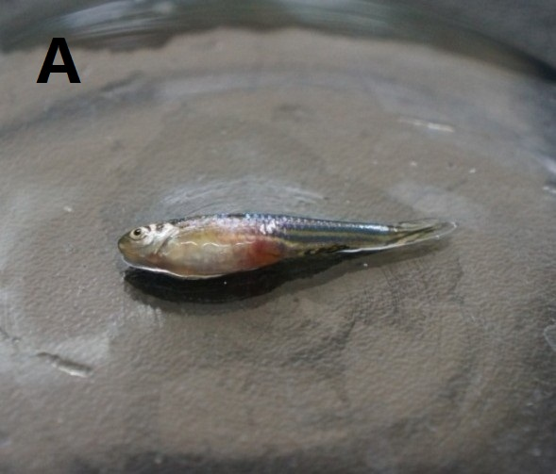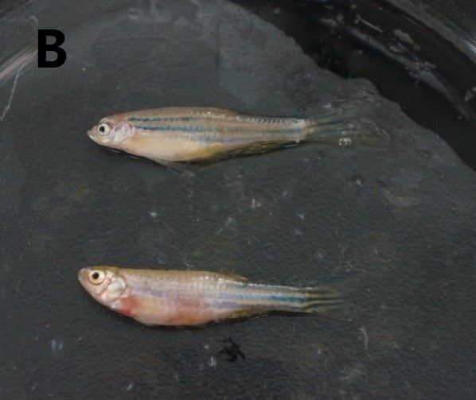
图1 A：接种Bt后死亡的斑马鱼（腹部出血）；B：接种Bt后死亡的斑马鱼（下）与正常鱼比较（上）
Fig. 1 A: Zebrafish dead with Bt infection(abdominal haemorrhages); B: Comparison of characteristics between zebrafish dead with Bt infection(down) and normal zebrafish(up).
水温20℃条件下，斑马鱼随时间变化的累计死亡情况如图2，处理后持续观察28天，灭菌培养基注射组鱼未出现任何死亡和病症，不同的Bt注射剂量组出现不同程度的死亡，14天后死亡趋于稳定，且高剂量注射组出现死亡和死亡高峰时间比低剂量组出现早，根据各实验组斑马鱼死亡数计算得到14天LD₅₀为3.03×10⁶cfu。
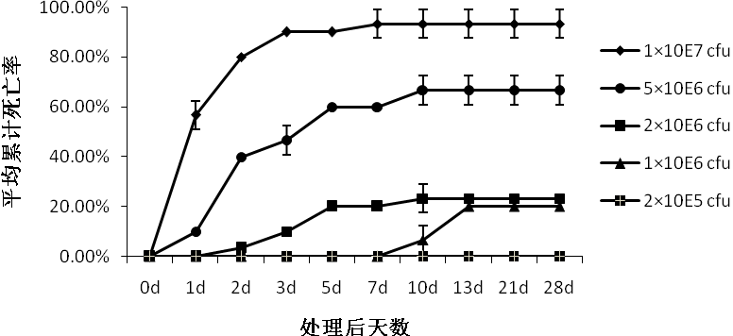
图2 20℃水温条件下斑马鱼注射Bt后的平均累计死亡率
Fig. 2 The average accumulative mortalities after injected Bt with zebrafish culture at 20℃
水温30℃条件下，斑马鱼随时间变化的累计死亡情况如图3。灭菌培养基注射组鱼未出现任何死亡和病症，Bt注射组斑马鱼的死亡主要集中在前3天，7天后各实验组鱼均未出现死亡，根据各实验组斑马鱼死亡数计算得到14天LD₅₀为2.73×10⁶cfu。
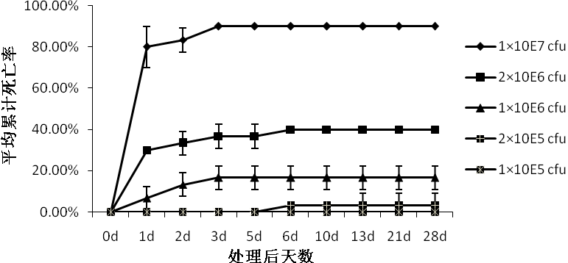
图3 30℃水温条件下斑马鱼注射Bt后的平均累计死亡率
Fig. 3 The average accumulative mortalities after injected Bt with zebrafish culture at 30℃

2.2传染毒性影响

2.2.1形态学鉴定结果
从注射死亡后的斑马鱼体内得到一株疑似Bt的分离菌株，在牛肉膏蛋白冻固体培养基上菌落呈厚实的圆盘状，无粘液，乳白色，菌落边缘不整齐。
在显微镜下，培养1天后的分离菌株菌体为粗壮的直杆菌，两端钝圆，通常几个相连成链状或呈簇排列，菌体大小为（1.2~1.8）μm×（3~5）μm，培养7天后观察菌体发现部分菌体中央或一端形成卵圆形芽孢，部分已经完全呈芽孢形态，并游离出菱形的伴孢晶体。菌落和菌体形态如图4。
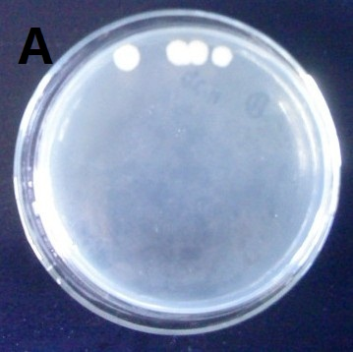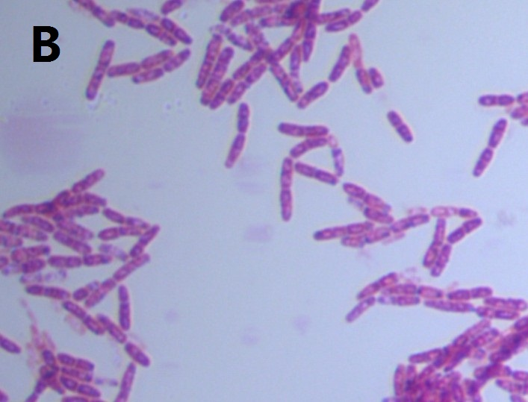

图4 A：分离菌株菌落形态；B：分离菌株菌体形态
Fig. 4 A: Colony morphology of isolated strains; B: morphology of isolated strain

2.2.2生理生化鉴定结果
生理生化鉴定结果表明，疑似Bt的分离菌株与Bt.22945株生化反应结果完全一致，如表1。
表1 疑似Bt的分离菌株与Bt.22945株生理生化鉴定结果
Tab. 1 Comparison of biochemical characteristics between strains Bt.22945 and isolated strain
鉴定项 | Bt.22945株 | 分离菌株 | 鉴定项 | Bt.22945株 | 分离菌株
革兰氏染色 | ＋ | ＋ | 溶菌酶抗性试验 | ＋ | ＋
芽孢圆形 | － | － | 明胶水解 | ＋ | ＋
伴孢晶体 | ＋ | ＋ | 吲哚试验 | － | －
运动性 | － | － | 酪素水解 | ＋ | ＋
厌氧生长 | ＋ | ＋ | 接触酶 | ＋ | ＋
淀粉水解试验 | ＋ | ＋ | 柠檬酸盐利用 | ＋ | ＋
V-P测定 | － | － | 2%NaCl， 5%NaCl，7%NaCl | ＋ | ＋
甘露醇产酸 | － | － | 10%NaCl | － | －
甘露醇产气 | ＋ | ＋ | 硝酸盐还原 | ＋ | ＋
葡萄糖产酸 | ＋ | ＋ | 苯丙氨酸脱氨酶 | － | －
葡萄糖产气 | － | － | PH5.7营养肉汤生长 | ＋ | ＋
酪氨酸水解 | ＋ | ＋ | 卵磷脂酶试验 | ＋ | ＋
注：“+”表示阳性反应；“﹣”表示阴性反应。
Notes: “+”, positive reaction; “﹣”, negative reaction.

2.2.3 16SrDNA鉴定结果
分离菌株和Bt.22945株16SrDNA序列扩增后得到一段1500bp左右的基因片段，1%琼脂糖凝胶电泳检测结果如图5。
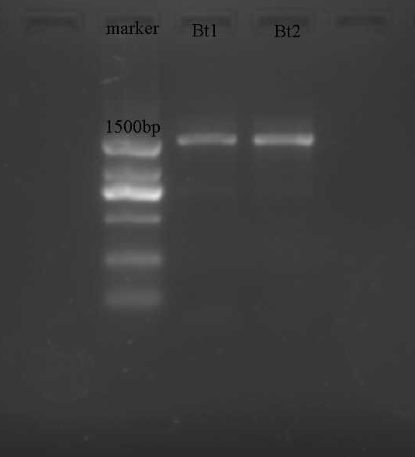
图5 琼脂糖凝胶电泳检测结果
Bt1为Bt.22945菌株；Bt2为分离菌株
Fig. 5 Results of Agarose gel electrophoresis. Bt1 represents Bt.22945; Bt2 represents isolated strain
分离菌株和Bt.22945株16SrDNA扩增序列测序后均获得一段1403bp的核苷酸序列，经比对100%一致，将菌株16SrDNA序列与NCBI网站数据库比对，得到菌株碱基序列与登录号为JQ659733.1、JQ030915.1等几株苏云金芽孢杆菌相似度为100%。

2.2.4 磷脂脂肪酸鉴定结果
Bt.22945菌株与分离菌株气相色谱分析后均得到8个特征峰，且特征峰出现的时间相同，峰面积相等，结果如图6。分离菌株与Bt.22945株具有相同的磷脂脂肪酸结构。
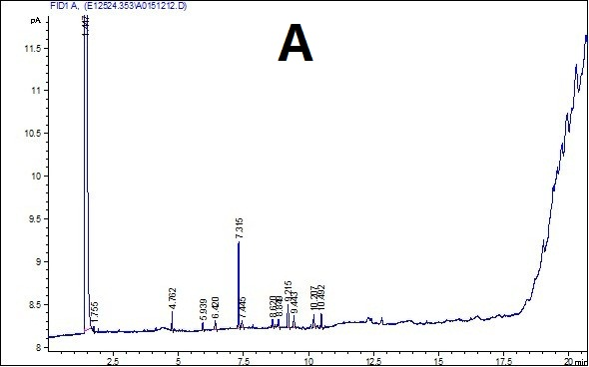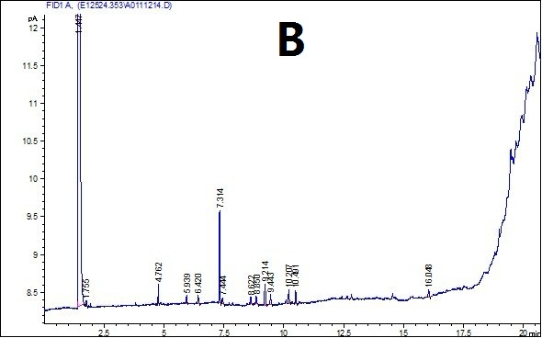
图6 菌株脂肪酸气相色谱图
A：Bt.22945菌株脂肪酸图谱；B：分离菌株脂肪酸图谱
Fig. 6 Gas Chromatogram of lecithin fatty acids. A: Strain Bt.22945; B: Isolated strain

2.2.5 分离再接种试验结果
斑马鱼接种疑似Bt的分离菌株后，出现与初次感染相同的症状和死亡，主要表现在部分斑马鱼离群游动，随后身体变黑且浮在水面呼吸，身体失去平衡，并伴有腹腔或胸鳍出血等症状，最后死亡。

2.3 增殖毒性影响
不同注射浓度组Bt在斑马鱼体内增殖的动态变化如图7，Bt在斑马鱼体内存在不同程度的增殖，不同剂量组Bt出现峰值的时间不同，2倍稀释组Bt在第5h~10h之间达到峰值，此后迅速减少，且部分斑马鱼在第10h出现死亡，5倍稀释组10h~48h之间还存在缓慢的增殖，50倍稀释组在10h时增殖到最大值后逐渐减少。
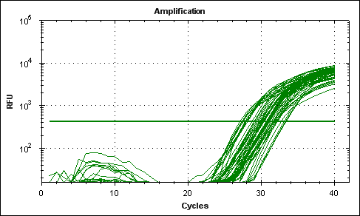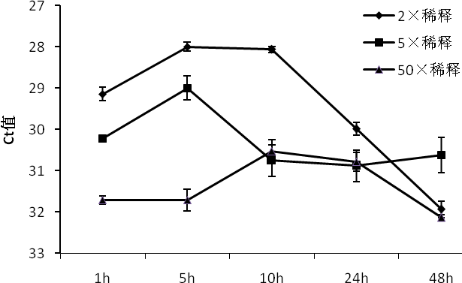
图7 不同注射浓度的Bt在斑马鱼体内动态变化情况
Fig. 7 Variation curves of different concentrations of Bt in zebrafish
高注射剂量组（2倍稀释组）部分试验鱼在第10h左右出现死亡，取死亡的试验鱼对其进行定量PCR检测，结果如图8，结果表明Bt在其致死的斑马鱼体内增殖明显。
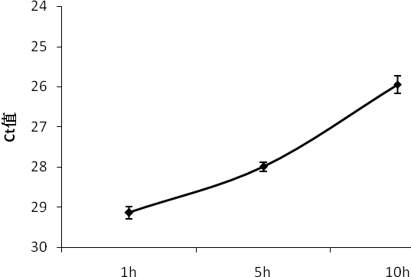
图8 致死剂量Bt在斑马鱼体内增殖情况
Fig. 8 Proliferation curves of lethal dose of Bt in zebrafish

3 讨论
鱼类病原微生物毒性试验研究中，通常使用最适合鱼类生活的温度[]，本研究设置了两种水温条件，即适合斑马鱼的生存温度20℃[]和Bt最佳繁殖温度30℃，试验结果表明不同水温条件下Bt对斑马鱼致死毒性影响不同，水温30℃时，Bt对斑马鱼具有较高毒性，且致死作用时间短，20℃条件下，Bt对斑马鱼毒性作用时间延长，且各实验组鱼出现死亡的时间与剂量呈正相关，这可能是由于30℃为Bt最佳生长温度，有利于Bt生长繁殖并发挥致病作用，而20℃时，Bt增长相对缓慢。因此开展细菌农药对鱼类毒性试验研究中，除了考虑试验鱼类适宜生存的条件外，还应充分考虑试验微生物最佳生长繁殖条件对鱼类的影响。
Hong等[]通过形态学鉴定、生理生化鉴定、16SrDNA和MIDI磷脂脂肪酸鉴定等，确定了一株海洋细菌Hahella chejuensis与KCTC 2396^{T}、IMSNU 11157^{T}为同一克隆；Hana等[]同样通过生理生化鉴定、16SrDNA和MIDI磷脂脂肪酸鉴定等确定了两株海洋细菌的分类信息；Fish等[]推荐使用生理生化鉴定和16SrDNA PCR方法鉴定芽孢杆菌；Florence[]等采用细菌16SrDNA序列检测食物中芽孢杆菌种类；朱凤才等[]采用MIDI Sherlock系统的菌体磷脂脂肪酸分析技术对分离自不同地区和不同宿主的链球菌进行了同源性分析和鉴定，取得了较好的效果。本研究对分离菌株和Bt.22945开展了形态学鉴定、生理生化鉴定、16SrDNA鉴定、MIDI磷脂脂肪酸分析鉴定和结果比对，两株菌鉴定和比对结果完全一致，从而确定分离菌株即为注射菌株Bt.22945，进一步将分离菌株在相同条件下感染斑马鱼，出现与初次感染相同的症状和死亡，确定了Bt.22945对斑马鱼具有传染毒性。
荧光定量PCR技术广泛应用于环境介质中病原菌的检测^{[-]}，具有灵敏度高、特异性强等优势，张清平[]利用SYBR Green 1荧光定量PCR方法精确检测了东亚飞蝗体内绿僵菌动态变化过程。目前较少有病原菌在鱼体内宿存或增殖能力方面的研究，本研究通过SBYR荧光定量PCR技术特异性扩增Bt Cry1基因片段，探讨了48h内Bt在斑马鱼体内的相对数量变化情况，不同注射浓度的Bt增殖出现峰值的时间不同，这可能与斑马鱼自身免疫抵抗外来侵染有关，较高剂量组Bt增殖较快，随后逐渐减少，这与斑马鱼表观病症或死亡出现时间相对应，最高注射剂量组（即2倍稀释组）10h出现死亡，检测死亡鱼体内Bt含量结果表明Bt增殖至较高浓度，48h各浓度组Bt均未完全消亡，48h后Bt是否还会继续增殖出现峰值还需要进一步的试验研究。
本文通过致死毒性、传染毒性、增殖毒性试验研究表明Bt.22945对斑马鱼存在一定毒性影响，但未探讨Bt对鱼类毒性作用机制及其对斑马鱼生理指标的慢性影响，进一步的研究可从机理上分析Bt对鱼类毒性作用机制，深入探讨Bt对鱼类的毒性影响。

参考文献

基金项目：环境保护部公益行业专项基金（201009023）； 作者简介：陈源（1987-），女，湖南邵阳人，硕士研究生，主要从事农药环境毒理方面的研究，E-mail：chyqiming@126.com。
[?] Gao M Y, Li R S, Dai S Y, et al. Diversity of Bacillus thuringiensis strains from soil in China and their pesticidal activities[J]. Biological Control, 2008, 44: 380–388.
[?] 关雄. 苏云金芽孢杆菌研究回顾与展望[J]. 中国农业科技导报, 2006, 8(6): 5-11.
[?] Schnepf E, Crickmore N, Vanrie J, et al. Bacillus thuringiensis and Its Pesticidal Crystal Proteins[J]. Microbiology and Molecular Biology Reviews, 1998, 62(3): 775-806.
[?] Kumar S, Chandra A, Pandey K C. Bacillus Thuringiensis(Bt) Transgenic Crop: an Environment Friendly Insect-pest Management Strategy[J]. EnvironBiol, 2008, 29(5): 641-53.
[?] Vasquez M I, Violars M, Hadjivassilis A, et al. Susceptibility of Culex Pipiens(Diptera: Culicidae) Field Populations in Cyprus to Conventional Organic Insecticides, Bacillus thuringiensis subsp. Israelensis and Methoprene [J]. J Med Entomol, 2009, 46(4): 1-7.
[?] Menon A S, De Mestral, J. Survival of Bacillus thuringiensis var. kurstaki in waters[J]. Water, Air, and Soil Pollution, 1985, 25: 265-274.
[?]Grisolia C K, Oliveira R, Domingues I, et al. Genotoxic evaluation of different δ-endotoxins from Bacillus thuringiensis on zebrafish adults and development in early life stages[J]. Mutation Research/Genetic Toxicology and Environmental Mutagenesis, 2009, 672: 119-123.
[?] Kumar R. Mukherjce S C, Ranjan R, et a1. Enhanced innate immune parameters in Labeo rohita (Ham.) following oral administration of Bacillus subtilis[J]. Fish&Shellfish Immunology, 2008, 24: 168-172.
[?] Nayak S K, Swain P, Mukherjee S C. Effect of dietary supplementation of probiotic and vitamin C on the immune response of Indian major carp, Labeo rohita (Ham.)[J]. Fish&Shellfish Immunology, 2007, 23:892～896.
[?] Gullian M, Thompson F, Rodriguez J. Selection of probiotic bacteria and study of their immunostimulatory effect in Penaenus vannamei[J]. Aquaculture, 2004, 233:1-14.
[?] 房海, 陈翠珍, 张晓君. 水产养殖动物病原细菌学[M]. 北京: 中国农业出版社, 2009: 588.
[?] Tan A, Heaton S, Farr L. et al. The use of Bacillus enterotoxin (BDE) detection using an ELISA technique in the confirmation of the aetiology of Bacillus-mediated diarrhea[J]. Journal of Applied Microbiology, 1997, 82: 677-682.
[?] Bishop A H, Johnson C, Perani M. The safety of Bacillus thuringiensis to mammals investigated by oral and subcutaneous dosage[J]. World Journal of Microbiology & Biotechnology, 1999, 15: 375-380.
[?] Joanne M G, David H K, Raymond J A, et al. Identification and characterization of proteins from Bacillus thuringiensis with high toxic activity against the sheep blowfly, Lucilia cuprina[J]. Journal of Invertebrate Pathology, 2005, 90: 39-46.
[?] OECD. 2002. Draft proposal for a new guideline fish two-generation test guideline [Z]. Washington: P D M V F.
[?] 吴迪, 单正军, 韩志华等. 林丹短期暴露对斑马鱼生长发育和繁殖的影响[J], 生态与农村环境学报, 2011, 27(1): 49-53.
[?] 周德庆. 微生物学实验教程[M]. 北京: 高等教育出版社, 2006: 372.
[?] 蒋彩英, 姚洪渭, 叶恭银, 等. 苏云金芽孢杆菌YJ-2200菌株对家蚕主要生物学特性影响的研究[J]. 蚕业科学,2004, 30(2): 171-175.
[?] 常明, 周顺桂, 卢娜, 等. 污泥-废糖蜜联合发酵培养Bt生物杀虫剂[J]. 北京大学学报(自然科学版), 2007, 43(6):759-763.
[?] Meagan E P, Peter E P, Witten P E, et al. Pathogenesis and inflammatory response to Edwardsiella tarda infection in the zebrafish [J]. Developmental & Comparative Immunology, 2005, 29(6): 501- 513．
[?] Rodrıguez I, Novoa B, Figueras A. Immune response of zebraﬁsh (Danio rerio) against a newly isolated bacterial pathogen Aeromonas hydrophila[J]. Fish & Shellﬁsh Immunology, 2008, 25: 239-249.
[?] 林琳. 苏云金芽孢杆菌的分离和鉴定研究[D]. 黑龙江大学. 2009.
[?] 东秀珠, 蔡妙英. 常见细菌系统鉴定手册[M]. 北京: 科学出版社, 2001: 370-380.
[?] Dunbar J, Ticknor L O, Kuske C R, et al. Assessment of Microbial Diversity in Four Southwestern United StatesSoils by 16S rRNA Gene Terminal Restriction Fragment Analysis[J]. Applied and Environmental Microbiology, 2000, 66(7): 2943-2950.
[?] Bendov E, Zaritsky A, Dahan E, et al. Extended Screening by PCR for Seven cry-Group Genes from Field-Collected Strains of Bacillus thuringiensis[J]. Applied and Environmental Microbiology, 1997, 63(12): 4884-4890.
[?] Martha R B, Tania L M, Felipe A V, et al. Immune response of gilthead seabream (Sparus aurata) following experimental infection with Aeromonas hydrophila[J]. Fish & Shellﬁsh Immunology, 2011, 31: 564-570.
[?] 王佳佳, 徐超, 屠云杰, 等. 斑马鱼及其胚胎在毒理学中的实验研究与应用进展[J]. 生态毒理学报. 2007, 2(2): 123-135.
[?]Lee H K, Chun J, Moon E Y, et al. Hahella chejuensis gen. nov., sp. nov., an extracellular-polysaccharide-producing marine bacterium[J]. International Journal of Systematic and Evolutionary Microbiology, 2001, 51: 661–666.
[?] Yi H, Chang Y H, Oh H W, et al. Zooshikella ganghwensis gen. nov., sp. nov., isolated from tidal ﬂat sediments[J]. International Journal of Systematic and Evolutionary Microbiology, 2003, 53: 1013–1018.
[?] Fisher T W, Garczynski S F. Chapter III – Isolation, culture, preservation, and identification of entomopathogenic bacteria of the Bacilli[M]. Manual of Techniques in Invertebrate Pathology (Second Edition), 2012: 75–99.
[?] Postollec F, Bonilla S, Baron.F. A multiparametric PCR-based tool for fast detection and identification of spore-forming bacteria in food[J]. International Journal of Food Microbiology, 2010, 142: 78–88.
[?] 朱凤才, 杨华富, 胡晓抒, 等. 人源和猪源猪链球菌的同源性研究[J]. 中华流行病学杂志, 2000, 21(6): 427-429.
[?] Guidi V, Respinis S D, Benagli C, et al. A Real-time PCR Method to Quantify Spores Carrying theBacillus thuringiensis var. israelensis cry4Aa and cry4BaGenes in Soil[J]. Journal of Applied Microbiology, 2010, 109: 1209-1217.
[?] Gao M Y, Li R S, Dai S Y. Diversity of Bacillus thuringiensis Strains from Soil in Chinaand Their Pesticidal Activities[J]. Biological Control, 2008, 44: 380-388.
[?] Bravo A, Sarabia S, Lopez L. Characterization of cry Genes in a Mexican Bacillus thuringiensis Strain Collection[J]. Applied and Environmental Microbiology, 1998, 64(12): 4965-4972.
[?] 张清平. 实时定量PCR技术检测东亚飞蝗体内绿僵菌的方法研究[D]. 重庆大学. 2005.

